特征工程核心五步流程
1. 提取 - 从原始数据中“挖掘”特征
- 目标：将原始数据转化为可用于建模的原始特征。
- 操作：
  - 结构化数据：直接使用数据表中的列（如年龄、收入）。
  - 非结构化数据：
    - 文本：提取词袋、N-gram、关键词、实体。
    - 图像：提取颜色、纹理、形状特征，或使用深度学习模型提取高级特征。
    - 时间序列：提取趋势、季节性、统计特征（均值、方差）。
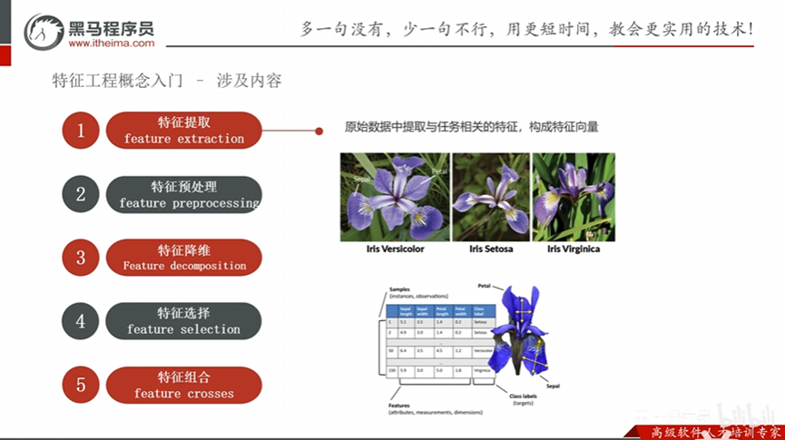
2. 预处理 - 将特征“清洗和标准化”
- 目标：处理缺失、异常值，并将数据转换为模型友好的格式。
- 操作：
  - 处理缺失值：填充（均值/中位数/预测值）或删除。
  - 处理异常值：识别并剔除、缩尾或转换。
  - 数据变换：归一化（缩放到[0,1]）、标准化（转为均值为0，标准差为1）。
  - 编码：将分类特征转为数值，如独热编码、标签编码。
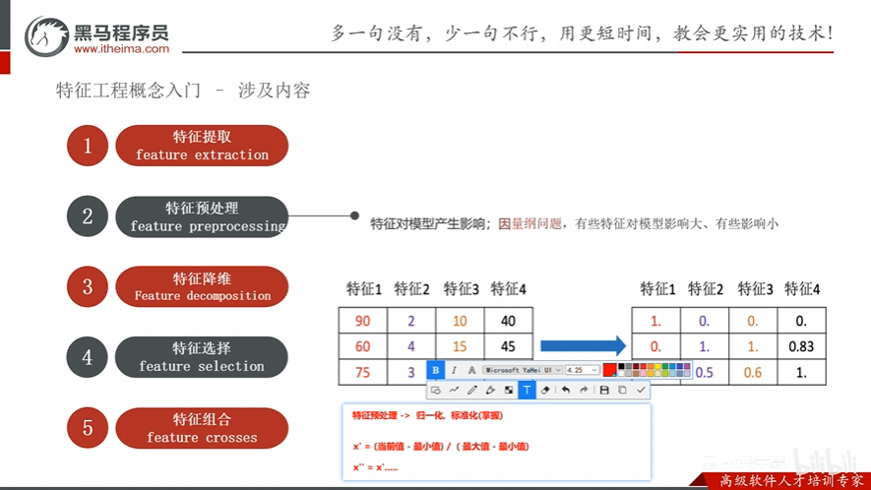
3. 降维 - 给特征数据“瘦身”
- 目标：减少特征数量，消除冗余，保留主要信息。主要用于解决特征过多导致的“维度灾难”。
- 操作：
  - 主成分分析（PCA）：无监督方法，将原始特征线性组合成新的、不相关的低维特征。
  - 线性判别分析（LDA）：有监督方法，在降维的同时最大化类别区分度。
4. 选择 - “筛选”出最有效的特征
- 目标：从所有特征中挑选出对预测目标变量最相关的特征子集，提升模型性能、防止过拟合、增强可解释性。
- 操作：
  - 过滤法：基于统计指标（如相关系数、卡方检验）快速筛选。
  - 嵌入法：在模型训练过程中自动选择（如L1正则化）。
  - 包裹法：通过不断尝试特征子集并评估模型性能来选择，效果最好但计算成本高。
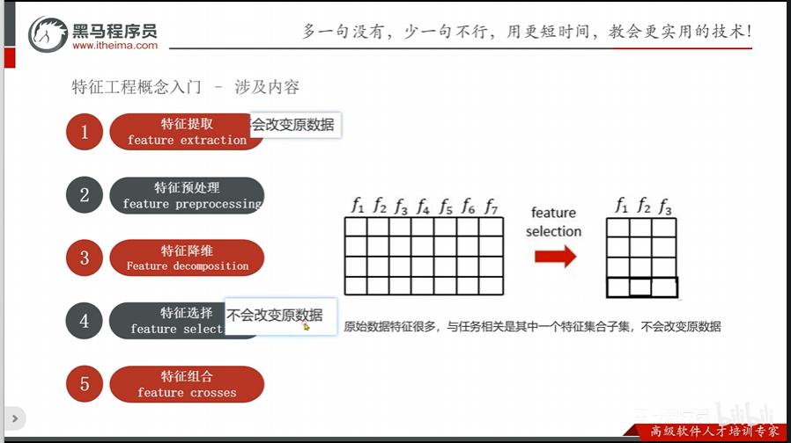
5. 组合 - “创造”新的高级特征
- 目标：通过融合现有特征，生成能提供更强预测信号的新特征。
- 操作：
  - 四则运算：通过加减乘除创建新特征（如“单价 × 数量 = 总金额”）。
  - 多项式特征：自动生成特征的交乘项（如 x1 * x2），用于捕捉特征间的相互作用。
  - 领域知识组合：基于业务逻辑创建（如将“身高”和“体重”组合为“BMI指数”）。
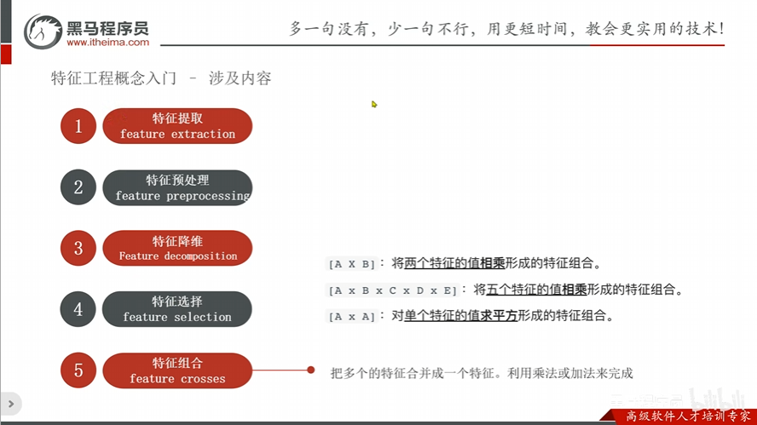

流程关系图
这五个步骤并非总是严格的线性关系，而是一个迭代和循环的过程。一个典型的工作流可以表示为：
提取 → 预处理 → [选择 或 降维] → 组合 → (评估后) 回到任何一步重新迭代
核心要点：
- 提取和预处理是基础，是所有项目必须做的。
- 选择和降维都用于减少特征，但目的略有不同：选择是挑选“精英”，重在可解释性；降维是“浓缩精华”，重在消除共线性。
- 组合是进阶技巧，能显著提升模型上限，非常依赖领域知识和创造力。
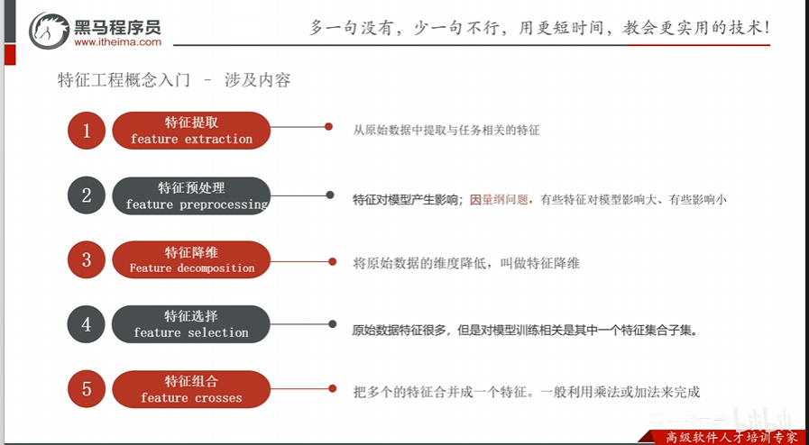
这个“提取→预处理→降维→选择→组合”的框架，为您提供了一套清晰、可执行的特征工程行动指南。
